中國語文（三）

（非華語學生適用）

課冊

**第四課　運動會**

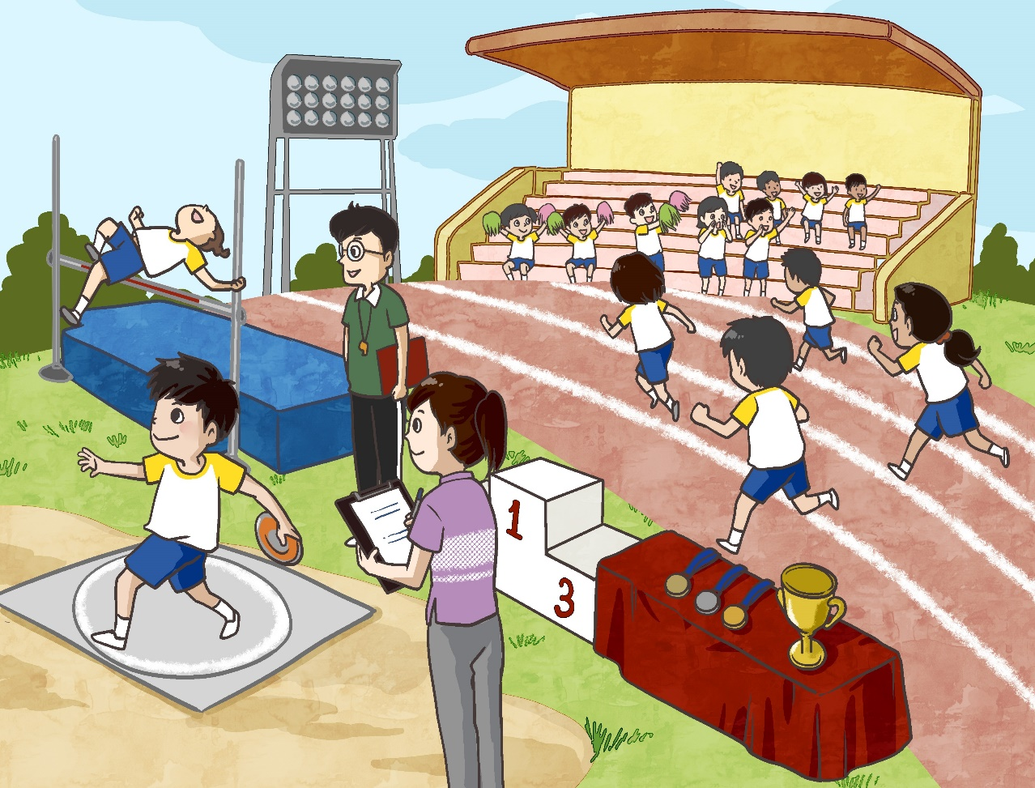

姓名：\_\_\_\_\_\_\_\_ 班級：\_\_\_\_\_\_\_\_\_

1. **看一看，説一説**

你知道這些運動嗎？

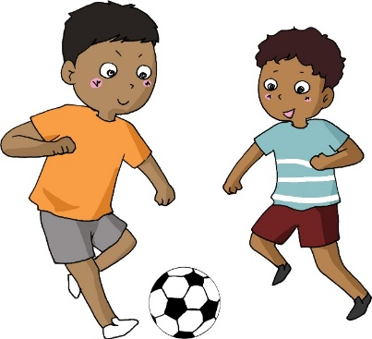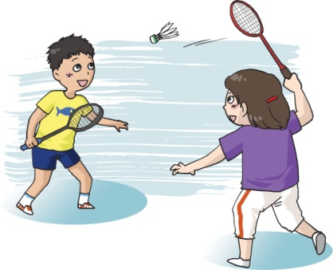

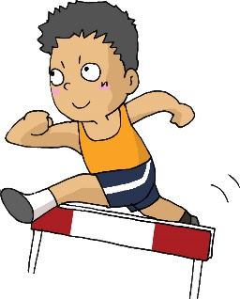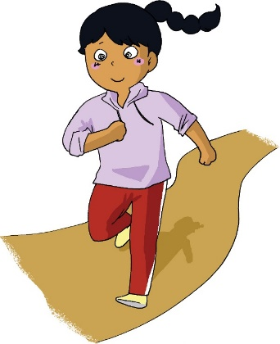

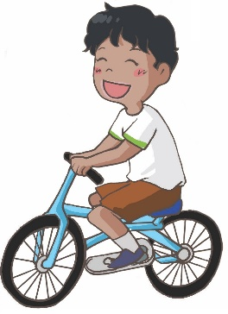

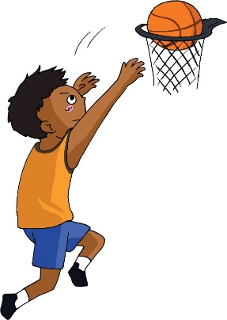

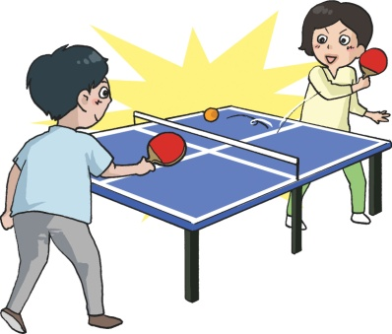

你喜歡甚麼運動？

1. **我會用**

得

例子：

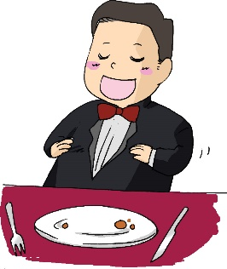吃得快

吃得很快

吃東西吃得很快

説一説

1. 唱得好聽

唱得真好聽

1. 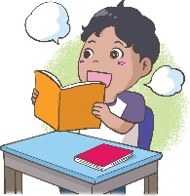
2. **我會用**

**又……又……**

例子：

比賽過程又精彩又緊張。

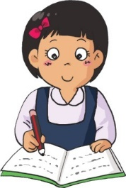填一填

1. 她寫字寫得\_\_\_\_\_快\_\_\_\_\_好。

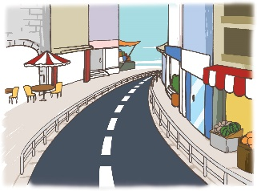

1. 這條馬路又彎\_\_\_\_\_\_\_\_\_\_。
2. 我喜歡吃蘋果，蘋果\_\_\_\_\_\_\_\_\_\_\_\_。

**(四) 看一看，讀一讀**

|  |  |  |
| --- | --- | --- |
| C:\Users\chengmanfong\Desktop\Graphic bank\生活\學校生活\07_045b.jpg | C:\Users\chengmanfong\Desktop\Graphic bank\生活\日常生活\207.jpg | C:\Users\chengmanfong\Desktop\PIC\P3\ch4_023.jpg |
| 賽跑 | 跳高 | 擲鐵餅 |
| C:\Users\chengmanfong\Desktop\PIC\P3\ch4_024.jpg | C:\Users\chengmanfong\Desktop\Graphic bank\用品\運動\09_06a.jpg |  |
| 接力 | 冠軍 |  |

|  |  |  |  |
| --- | --- | --- | --- |
| 健將 | 個子 | 得到 | 最後 |
| 項目 | 過程 | 精彩 | 緊張 |
|  |  |  |  |

**(五) 課文**

**運動會**

我們班有幾個運動健將：沙文、嘉俊和莉莉。在剛剛結束的運動會上，我們班取得了很好的成績。

沙文跑得最快，他賽跑拿了第一。嘉俊個子高，跳得也高，得到跳高比賽第二名。莉莉雖然是女孩子，但是力氣不小，擲鐵餅擲得最遠，沒有人能比得上她。此外，我們班還參加了四乘一百接力賽，得了第二名。最後，我們班取得全校總冠軍！

我雖然不喜歡做運動，但是很喜歡看運動比賽。在各個比賽項目中，我最喜歡看接力賽，過程又精彩又緊張。我看見同學們取得好成績，真替他們高興！

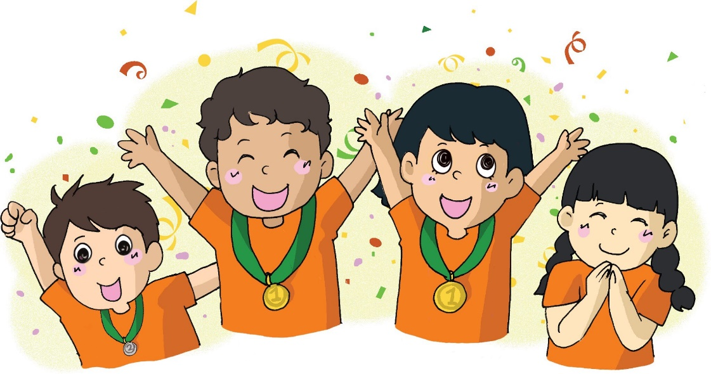

**一、考考你**

**圈一圈，填一填**

1. 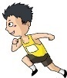我們班的同學參加了哪些運動比賽？
2. 賽跑 D. 跳遠
3. 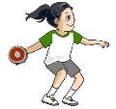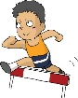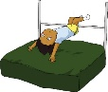跳高 E. 跨欄
4. 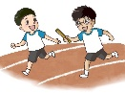擲鐵餅 F. 接力
5. 沙文、嘉俊和莉莉在運動會上取得甚麼成績？

|  |  |
| --- | --- |
| C:\Users\chengmanfong\Downloads\IMG_2608.JPG | 比賽成績 |
| 沙文 | \_\_\_\_\_\_\_第一名 |
| 嘉俊 | \_\_\_\_\_\_\_\_\_\_\_\_ |
| 莉莉 | 擲鐵餅第\_\_\_\_\_名 |

1. 我最喜歡看甚麼比賽？為甚麼？

我喜歡看\_\_\_\_\_\_\_\_\_\_\_\_\_\_\_\_\_，因為

過程\_\_\_\_\_\_\_\_\_\_\_\_\_\_\_\_。

**説一説**

**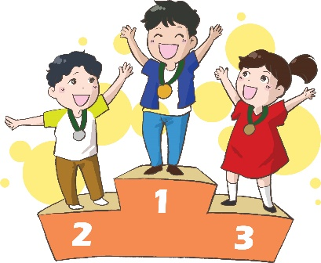**

如果你的好朋友在比賽中勝出，你會對他/她説甚麼？

****

如果他/她輸了，你會對他/她説甚麼？

**二、我會用**

替

例子：

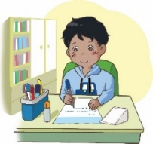

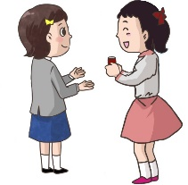哥哥替爺爺寫信。

姐姐替妹妹拿飲品。

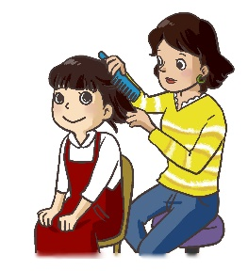**填一填**

1. 媽媽\_\_\_\_\_\_\_\_我梳頭髮。

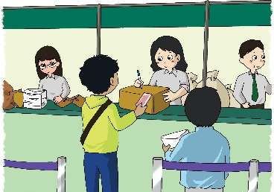

1. \_\_\_\_\_\_\_\_\_我寄郵件。

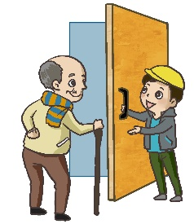

1. \_\_\_\_\_\_\_\_\_\_\_\_\_\_\_\_\_\_\_\_

**三、我會用**

剛剛

例子：

運動會剛剛結束。

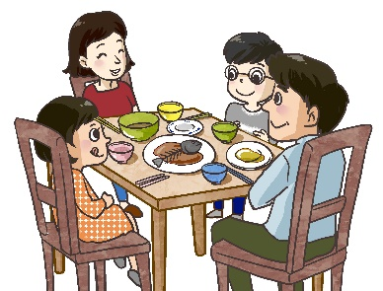**寫一寫**

1. 我們\_\_\_\_\_\_\_吃完飯。

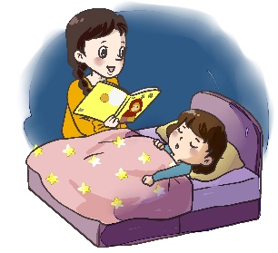

1. \_\_\_\_\_\_\_\_\_\_\_睡着了。

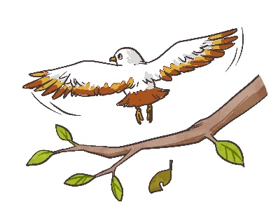

1. 小鳥\_\_\_\_\_\_\_\_\_\_\_\_\_\_\_\_。

**四、我會用**

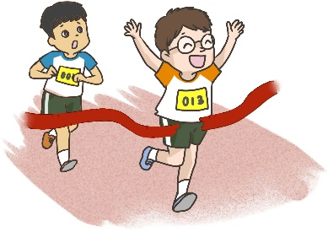一　　　第一名

二　　　第二名

三　　　第三名

……　　　……

第一本

第二本

第三本

第四本

……

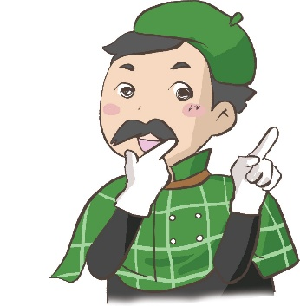第一次

第二次

第三次

……

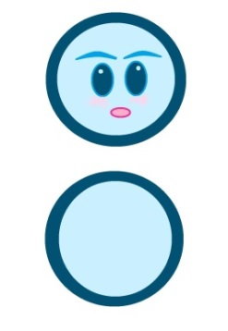五、我會用

你好！我是冒號。

例子：

我們班有幾個運動健將：沙文、嘉俊和莉莉。

**讀一讀，填一填**

1. 我們班有三位老師 ⬜ 王老師、李老師和陳老師。
2. 媽媽説 ⬜ ⬜ 小孩子不能説謊。⬜
3. 我有兩條裙子 ⬜ 粉紅色的和白色的。
4. 小明説 ⬜ ⬜ 我想回家。⬜

**(六) 學句子**

雖然……但是……

雖然……可是……

例子：

雖然我不喜歡打籃球，但是很喜歡看籃球比賽。

雖然我不喜歡打籃球，可是很喜歡看籃球比賽。

雖然莉莉是女孩子，可是力氣不小。

莉莉雖然是女孩子，但是力氣不小。

莉莉雖然是女孩子，可是力氣不小。

**説一説，寫一寫**

1. 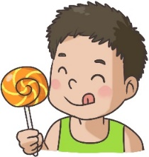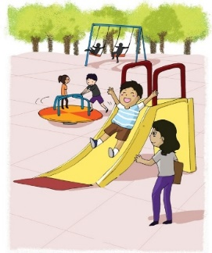\_\_\_\_\_\_糖果很好吃，  
   \_\_\_\_\_\_不能多吃。
2. 雖然媽媽很忙，\_\_\_\_\_\_\_  
   \_\_\_\_\_\_\_\_\_\_\_\_\_\_\_\_\_\_\_\_\_。
3. 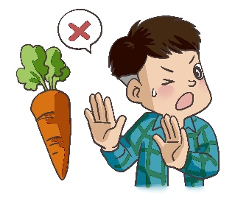雖然紅蘿蔔對身體好， \_\_\_\_\_\_\_\_\_\_\_\_\_\_\_\_\_\_\_\_\_。

**(七) 學字詞**

**一、認一認**

糸(糹)

|  |  |  |  |  |
| --- | --- | --- | --- | --- |
| 糹 |  | 吉 |  | 結 |
| 糹 |  | 冬 |  | 終 |
| 糹 |  | 責 |  | 績 |
| 糹 |  | **C:\Users\chengmanfong\Desktop\總.jpg** |  | 總 |

**二、考考你，圈一圈**

**「糸」(糹)**

休

伯戈十弓心

紙

結

想

理

打

細

病

紅

**三、連一連**

快 • • 退步

好 • • 低

遠 • • 結束

高 • • 慢

開始 • • 壞

進步 • • 近

**四、想一想，寫一寫**

過程

\_\_\_\_\_\_\_\_\_

\_\_\_\_\_\_\_\_\_\_\_\_\_\_\_\_\_\_\_\_\_\_\_

剛剛

剛剛\_\_\_\_\_\_\_\_\_

\_\_\_\_\_\_\_\_\_\_\_\_\_\_\_\_\_\_\_\_\_\_\_

力氣

力氣很大

\_\_\_\_\_的力氣很大。

**C:\Users\edbuser\Desktop\Pictures_L&T_A Tool\color\LSTH\Amendments\11b\11_41b.jpg五、寫一寫，讀一讀**

C:\Users\edbuser\Desktop\a.jpg寫



|  |  |  |  |  |  |  |  |  |  |  |  |  |  |  |
| --- | --- | --- | --- | --- | --- | --- | --- | --- | --- | --- | --- | --- | --- | --- |
| 健 | |  | | ( ) | | | | | 健康 | | | | | |
|  | | C:\Users\edbuser\Desktop\a.jpg | |  | | | | | | | | | | |
| 剛 | |  | | ( ) | | | | | 剛才、剛好 | | | | | |
|  | | C:\Users\edbuser\Desktop\a.jpg | |  | | | | | | | | | | |
| 束 | |  | | ( ) | | 結束 | | | | | | | | |
|  | | C:\Users\edbuser\Desktop\a.jpg | |  | | | | | | | | | | |
| 替 | |  | | ( ) | | | | | 代替 | | | | | |
|  | | C:\Users\edbuser\Desktop\a.jpg | |  | | | | | | | | | | |
| 雖 | |  | | ( ) | | | | | 雖然 | | | | | |
|  | | C:\Users\edbuser\Desktop\a.jpg | |  | | | | | | | | | | |
| 但 | |  | | ( ) | | | | | | 但是、不但 | | | | |
|  | | C:\Users\edbuser\Desktop\a.jpg | |  | | | | | | | | | | |
| 軍 | |  | | ( ) | | | 軍人、軍隊 | | | | | | | |
|  | | C:\Users\edbuser\Desktop\a.jpg | |  | | | | | | | | | | |
| 取 | |  | | ( ) | | | | | | 取消、取笑 | | | | |
|  | | C:\Users\edbuser\Desktop\a.jpg | |  | | | | | | | | | | |
| 績 | |  | | ( ) | | | 成績 | | | | | | | |
|  | | C:\Users\edbuser\Desktop\a.jpg | |  | | | | | | | | | | |
| 賽 | |  | | ( ) | | | 賽跑、參賽 | | | | | | | |
|  | | C:\Users\edbuser\Desktop\a.jpg | |  | | | | | | | | | | |
| 項 | |  | | ( ) | 項目 | | | | | | | | | |
|  | | C:\Users\edbuser\Desktop\a.jpg | |  | | | | | | | | | | |
| 冠 | |  | | ( ) | 冠軍 | | | | | | | | | |
|  | | C:\Users\edbuser\Desktop\a.jpg | |  | | | | | | | | | | |
| 精 | |  | | ( ) | | | | | | | 精神、精美 | | | |
|  | | C:\Users\edbuser\Desktop\a.jpg | |  | | | | | | | | | | |
| 彩 | |  | | ( ) | | | | | 七彩、多姿多彩 | | | | | |
|  | | C:\Users\edbuser\Desktop\a.jpg | |  | | | | | | | | | | |
| 緊 | |  | | ( ) | | | | | | | | | 緊急、緊張 | |
|  | | C:\Users\edbuser\Desktop\a.jpg | |  | | | | | | | | | | |
| 張 | |  | | ( ) | | | | | | | | | | 張開、紙張 |
|  | | C:\Users\edbuser\Desktop\a.jpg | |  | | | | | | | | | | |

|  |  |  |  |  |
| --- | --- | --- | --- | --- |
| 次 |  | ( ) | 再次、名次 | |
|  | C:\Users\edbuser\Desktop\a.jpg |  | | |
| 第 |  | ( ) | |  |
|  | C:\Users\edbuser\Desktop\a.jpg |  | | |

**(八) 我學會了**

**一、我學會**

|  |  |
| --- | --- |
| C:\Users\chengmanfong\Desktop\Graphic bank\用品\運動\09_06a.jpg | C:\Users\chengmanfong\Desktop\Graphic bank\生活\日常生活\207.jpg |
| 冠軍 | 跳高 |
| C:\Users\chengmanfong\Desktop\PIC\P3\ch4_023.jpg |  |
| 擲鐵餅 |  |
|  |  |
|  |  |

|  |  |
| --- | --- |
|  |  |
|  |  |
|  |  |
|  |  |

**二、我還學會**

|  |  |
| --- | --- |
| C:\Users\chengmanfong\Desktop\Graphic bank\生活\日常生活\106.jpg | C:\Users\chengmanfong\Desktop\Graphic bank\節日\中秋\55.jpg |
| 梳頭髮 | 月餅 |
| C:\Users\chengmanfong\Desktop\PIC\IMG_1724.JPG |  |
| 糖果 |  |
|  |  |
|  |  |
|  |  |
|  |  |
| C:\Documents and Settings\chiuyan\My Documents\Betty Chiu\Projects\八鄉_齊齊說\Artwork\icon04re01.png | |

****

我喜歡這一課。



**我還想學**

張

緊張

張先生

開張

一張紙竹火心

張開

？

？

**説一説**

**